**Maturitní témata 2020/21**

**Otázka č. 21 – Počítačové sítě a programování**

**Vývojové diagramy:**

- druh diagramu, který slouží ke grafickému znázornění jednotlivých kroků algoritmu, pracovního postupu nebo nějakého procesu, vývojový diagram obsahuje obrazce různého tvaru navzájem propojené pomocí šipek, obrazce reprezentují jednotlivé kroky, šipky tok řízení

- algoritmus je přesný postup který vede k vyřešení určitého výsledku, s vývojovými diagramy se pojí další pojem 🡪 deterministický - pokud programu dáme určité data vrátí nám výsledek a pokud mu tatáž data zadáme znovu výsledek bude totožný s předchozím

- vývojové diagramy standardně nezobrazují tok dat, ten je zobrazován pomocí data flow diagramů, vývojové diagramy jsou často využívány v informatice pro analýzu, návrh, dokumentaci nebo řízení procesu

**Symboly vývojového diagramu:**

- vývojové diagramy se skládají z grafických značek, značky jsou různé a různě se kombinují tím se simulují různé situace a různé příkazy do těchto značek se pak vypisují upřesňující údaje

- naprostá většina vývojových diagramů používá jen zjednodušenou sadu symbolů s jediným typem vazby a to plnou čárou s šipkou

- **Terminál** - diagramy by měly začínat a ideálně i končit v symbolu Terminál, toto pravidlo ovšem není tak striktní jako tomu bylo např. v Activity diagramu v UML, terminál je většinou zakreslen jako obdélník s výrazně kulatými rohy, v některých diagramech se ovšem můžete setkat i s elipsou nebo kruhem

- terminál ve kterém tok (flow) procesu obvykle začíná v sobě obsahuje obvykle text „Start“ a ten ve kterém proces končí „Konec“, některé diagramy mají koncových bodů více a některé žádný

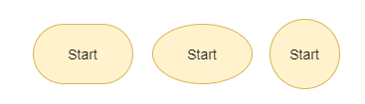

- **Proces** - jednotlivé kroky algoritmu/procesu zakreslujeme většinou jako obdélníky kromě několika speciálních jako je např. terminál, proces má v některých diagramech hranaté rohy a v některých kulaté



- **Data (vstup/výstup)** - většina programů reaguje na vstup a výstup (I/O), tyto procesy zakreslujeme kosodélníkem typicky zde načítáme data od uživatele do proměnných nebo vypisujeme data uživateli, např. vypsání textu uživateli

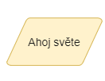

**- Rozhodnutí** - symbol nutný k vytvoření přínosných diagramů, značí se kosočtvercem, označují rozhodnutí, z programátorského hlediska se jedná o podmínku, pomocí podmínek se obvykle zapisují i cykly, kde jednu větev na konci navedeme zpět na začátek podmínky, čímž vzniká smyčka

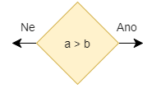

**- Podprogram** - funkce, metoda, procedura, podprogram, volání nějaké předdefinované funkcionality

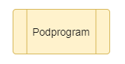

- **Cykly** - cykly se často zakreslují jednoduše pomocí symbolu rozhodnutí, v některých diagramech se můžeme setkat s notací pomocí symbolu Příprava (vlevo) nebo Limitu cyklu (vpravo)

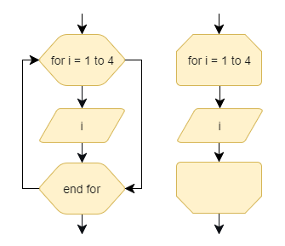

- symbol Příprava, obdélník se zašpičatěnou levou a pravou stranou, můžeme používat i obecně jakékoli inicializaci nebo přípravným operacím

